Приложение № 10
к отчету по результатам контрольного мероприятия
от 27 мая 2025 г. № ОМ-32/03-04

Аналитическая записка
по оценке необходимого повышающего коэффициента к ставкам платы за забор водных ресурсов для водопользователей, не имеющих водоизмерительных приборов

Контрольное мероприятие
«Аудит осуществления Федеральным агентством водных ресурсов и органами государственной власти субъектов Российской Федерации полномочий главного администратора (администратора) доходов федерального бюджета в части платы за пользование водными объектами, находящимися в федеральной собственности, в 2022–2023 годах и истекшем периоде 2024 года»
Пункт 3.2.0.1 Плана работы Счетной палаты Российской Федерации на 2025 год (переходящее из Плана работы Счетной палаты Российской Федерации на 2024 год, пункт 3.2.0.7).

Апрель 2025

Исследовательский вопрос
Цель анализа – оценить величину необходимого повышающего коэффициента к ставкам платы за забор водных ресурсов для водопользователей, не имеющих водоизмерительных приборов, в целях выравнивания платежного статуса всех водопользователей и понуждения водопользователей, не имеющих водоизмерительных приборов, к их установке.
Нулевая гипотеза состоит в том, что действующий повышающий коэффициент в размере 1,1 к ставкам платы за забор водных ресурсов для водопользователей, не имеющих водоизмерительных приборов, является достаточным.
Альтернативная гипотеза состоит в том, что действующий повышающий коэффициент в размере 1,1 к ставкам платы за забор водных ресурсов для водопользователей, не имеющих водоизмерительных приборов, является недостаточным и требует корректировки в сторону увеличения.

Предмет исследования
Водный кодекс Российской Федерации, введенный в действие с 1 января 2007 года, закрепил основные принципы водного законодательства, в том числе платность использования водных объектов.
В соответствии со статьей 11 Водного кодекса Российской Федерации основаниями приобретения права пользования поверхностными водными объектами или их частями являются договоры водопользования (на платной основе) или решения о предоставлении водных объектов в пользование (безвозмездные). К одним из видов пользования водными ресурсами на основании договоров за плату является забор (изъятие) водных ресурсов из водных объектов.
Забор (изъятие) водных ресурсов из водных объектов организациями может осуществляться с использованием водоизмерительных приборов и без их использования (далее в настоящем исследовании также применяется терминология «со счетчиками» - забор (изъятие) водных ресурсов с использованием водоизмерительных приборов и «без счетчиков» - забор (изъятие) водных ресурсов без использования водоизмерительных приборов). Подлежащий оплате объем использованных водных ресурсов для договоров с водопользователями «без счетчиков» оценивается исходя из технических характеристик и продолжительности работы технических средств по забору воды или, например, на основании методик (при их наличии) исходя из заявленных объемов выпускаемой водопользователями продукции или оказываемых услуг. Фактически объем забранных водных ресурсов при заборе воды «без счетчиков» является оценочной величиной. Причем оценка и предоставление данных для оценки осуществляются самим водопользователем.
Ставки платы за пользование водными объектами установлены постановлением Правительства Российской Федерации от 30 декабря 2006 г. № 876 (редакция от 29 декабря 2017 года) «О ставках платы за пользование водными объектами, находящимися в федеральной собственности».
В соответствии с пунктом «г» Постановления Правительства Российской Федерации от 26 декабря 2014 г. № 1509 к ставкам платы за пользование водными объектами, находящимися в федеральной собственности, за забор (изъятие) водных ресурсов из поверхностных водных объектов, находящихся в федеральной собственности, водопользователями, не имеющими водоизмерительных приборов, применяется повышающий коэффициент 1,1. Данная норма была призвана побудить водопользователей к установке водоизмерительных приборов.
Однако количество водопользователей без «счетчиков» не уменьшается, а рост объемов забора воды с поверхностных вод без фиксации их объемов приборами учета увеличивается (за 2021 год 29,56 %, за 2022 год – 30,97 % и за 2023 год – 32,6 %).

Целью данного исследования является получение оценки реального объема забираемых водных ресурсов водопользователями по договорам «без счетчиков» в сравнении с заявленным ими объемами. На основании полученной оценки сделать вывод о достаточности повышающего коэффициента 1,1 или необходимости корректировки (на какую величину) данного коэффициента.

Данные
Для целей проведения исследование от Росводресурсов были получены следующие данные за 2023 год в разрезе каждого договора водопользования:
- ИНН и наименование организации – водопользователя;
- субъект Российской Федерации, в котором осуществляется водопользование;
- наименование водного объекта
- код водного объекта – код водного объекта состоит из 23 разрядов, по данному коду определяется:
  - бассейновый округ (1 и 2 разряд),
  - речной бассейн (3 и 4 разряды),
  - речной подбассейн (5 и 6 разряды),
  - водохозяйственный участок (7-9 разряды),
  - тип водного объекта (11-12 разряды: река, озеро, водохранилище, канал, пруд и т.п.);
- объем (тыс. м³) использованной пресной воды без использования водоизмерительных приборов;
- объем (тыс. м³) использованной пресной воды с использованием водоизмерительных приборов;
- поступление платы за использование пресной воды (тыс. руб.);
- объем (тыс. м³) использованной морской воды без использования водоизмерительных приборов;
- объем (тыс. м³) использованной морской воды с использованием водоизмерительных приборов;
- поступление платы за использование морской воды (тыс. руб.).

Дополнительно данные Росводресурсов были обогащены данными из информационной системы СПАРК-Интерфакс об организациях-водопользователях и показателях их финансово-хозяйственной деятельности в 2023 году, а именно:
- наименование и код основного вида деятельности (код ОКВЭД);
- коды неосновных видов деятельности;
- дата регистрации и возраст организации;
- организационно-правовая форма;
- форма собственности;
- среднесписочная численность организации;
- выручка организации.
Всего было получены данные о 7918 договорах водопользования.

Первичная обработка данных
Из начального датасета были исключены договоры водопользования морской водой (187 договоров), анализ проводился только по объемам использования пресной воды.
Учитывая социальную функцию, осуществляемую предприятиями энергетики и жилищно-коммунального хозяйства, а также льготные тарифы, устанавливаемые для данных категорий, исследование проводилось без организаций, попадающих в категорию предприятий энергетики и ЖКХ. После учета данных ограничений осталось 4 548 договоров водопользования.

В данных от Росводресурсов имелись договоры, в которых присутствовали данные по забору воды как «со счетчиками», так и «без счетчиков», такие «комбинированные договоры» невозможно однозначно отнести к классу «со счетчиками» или «без счетчиков», кроме того, суммарная плата за использование водного ресурса по договору в данных Росводресурсов указана без разбивки на плату «по счетчику» и «без счетчика». Такие «комбинированные договоры» были исключены из дальнейшего анализа. Осталось 4413 договора.
Из дальнейшего анализа были исключены договоры с нулевым забором воды (279 договора) и с очень близким к нулю (менее 100 м³) забором воды (75 договоров). Осталось 4059 договоров.
После этого исключены договоры – полностью дублирующие друг друга (11 договоров). Осталось 4048 договоров.
Далее исключены договоры для типов водных объектов: «болото», «балка», «залив», «водоем», «канал», как самые малочисленные типы водных объектов и для данных типов объектов присутствовали договоры только «со счетчиками». Осталось 4005 договора.
В датасете остались договоры, для которых поле «Поступление платы за использование пресной воды тыс. руб.» было незаполнено (20 договоров) или нулевым (172 договора), такие договоры также исключены из анализа. Осталось 3813 договора.

Создание дополнительных признаков
Для целей проведения исследование из указанных выше данных были созданы следующие дополнительные атрибуты в привязке к договорам водопользования:
- федеральный округ Российской Федерации, в котором осуществляется водопользование;
- поле признак (булево) – осуществляет ли организация – водопользователь 20 и более видов деятельности (по числу кодов ОКВЭД);
- возраст организации – водопользователя (в годах);
- правовая форма организации (укрупненная группа) с делением на:
  - ООО, АО, ПАО, и производственные кооперативы,
  - садовые товарищества,
  - федеральные предприятия,
  - предприятия субъектов Российской Федерации,
  - муниципальные предприятия,
  - ТСН, ЖСК и прочие жилищные организации,
  - сельскохозяйственные и рыболовецкие предприятия,
  - иные – прочие;
- укрупненная по форме собственности с делением на:
  - частные,
  - государственные – федеральные,
  - государственные – субъектов Российской Федерации,
  - муниципальные,
  - прочие с совместным участием государства и/или муниципалитетов,
- выделены классы ОКВЭД: A, B, C, …, S – в соответствии с разделами ОКВЭД;
- выделены первые два разряда кода ОКВЭД;
- ддля каждой организации – водопользователя подсчитано число субъектов Российской Федерации, в которых организации осуществляет водопользование;
- для каждой организации – водопользователя подсчитано число федеральных округов Российской Федерации, в которых организации осуществляет водопользование;
- для каждой организации – водопользователя подсчитано число договоров водопользования;
- для каждой организации подсчитан натуральный логарифм от выручки организации – водопользователя за 2023 год. Пропуски в данных заполнены медианными значениями по классу ОКВЭД и форме собственности;
- для численности работников организации – водопользователей создана категориальная переменная со следующими значениями:
  - pn01 – численность работников 1 человек,
  - pn02 – численность работников 2 человека,
  - pn0305 – численность работников 3-5 человек,
  - pn0614 – численность работников 5-14 человек,
  - pn15100 – численность работников 15-100 человек,
  - pn101250 – численность работников 101-250 человек,
  - pn2511000 – численность работников 250-1000 человек,
  - pn1000plus – численность работников более 1000 человек,
  - missing – нет данных о численности.

По результатам данного этапа получился достаточно большой набор атрибутов договоров водопользователей, характеризующий как тип водного объекта (потенциальная мощность – объемы водного ресурса), так и организацию водопользователя (для оценки потребления с учетом профиля организации). При этом много (большая часть) атрибутов являются категориальными (не числовыми).

Определение зависимой переменной
В данной аналитической записке будут проведены оценки объемов потребления водных ресурсов водопользователями по договорам «без счетчиков» исходя из «аналогичных» объемов потребления водных ресурсов водопользователями по договорам «со счетчиками». Зависимую переменную объем потребления водных ресурсов в 1000 м³ обозначим как:
$$Y_water_collected_1000m3$$

Разведывательный анализ данных
Различия между группами водопользователей «со счетчиками» и «без счетчиков»
В таблице ниже приведены описательные статистики объема потребления водных ресурсов для договоров «Со счетчиками» и «Без счетчиков»
Описательная статистика | $$Y_water_collected_1000m3$$
Описательная статистика | «Со счетчиками» | «Без счетчиков»
Count (число договоров) | 2000 | 1813
Mean (среднее значение) | 1498,32 | 94,27
Min (минимальное значение) | 0,1 | 0,1
25% (25 процентиль) | 4,19 | 3,61
50% (медиана) | 25,26 | 18,0
75% (75 процентиль) | 244,14 | 53,0
Max (максимальное значение) | 153520,38 | 27007,69

Ниже на Рисунке 1 и Рисунке 2 показаны гистограмма распределения и накопительная гистограмма распределения забора водных ресурсов организациями по договорам «со счетчиками» и «без счетчиков» в 2023 году.
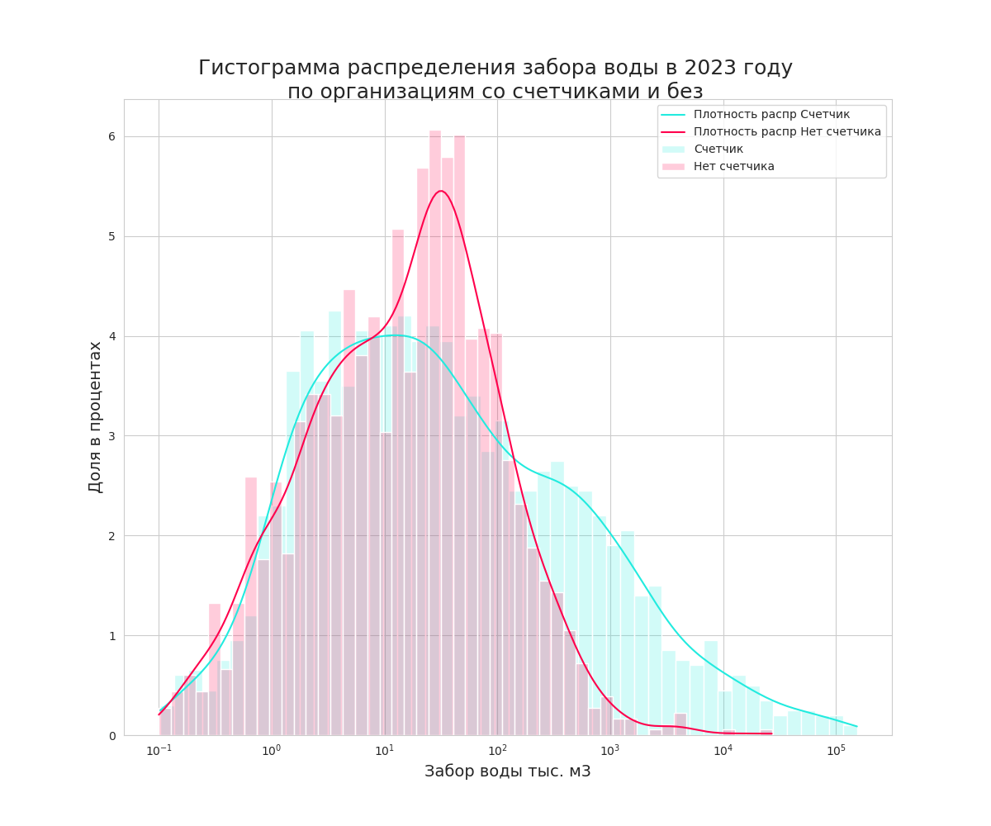
Рисунок 1
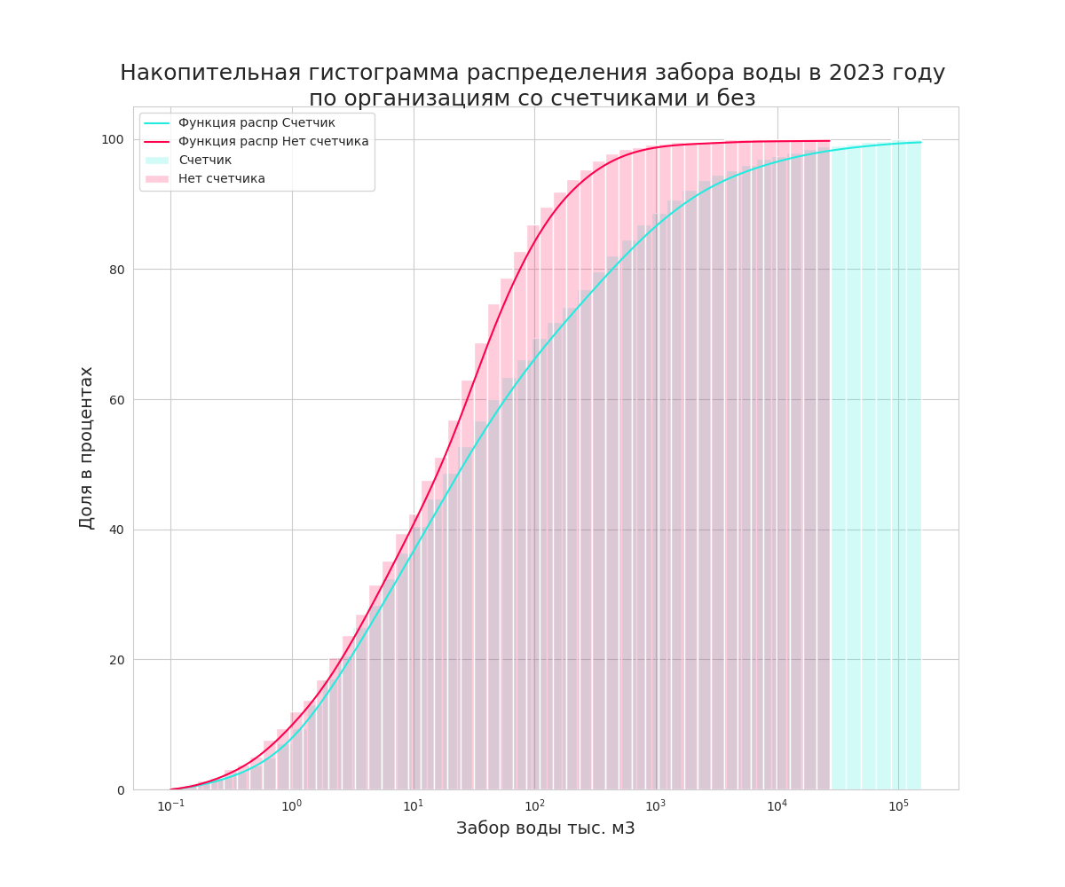
Рисунок 2

Из таблицы с описательными статистиками и выше из графиков гистограмм видно, что средние и медианные значения забора воды по договорам «со счетчиками» превосходят аналогичные показатели по договорам «без счетчиков», кроме того, в диапазоне значимого потребления водных ресурсов (начиная с 100 тыс. м³) договоры «без счетчиков» существенно реже встречаются, чем договоры «со счетчиками».
Если предположить, что схожие организации, в схожих условиях, для схожих целей должны забирать одинаковое количество водных ресурсов, то такой дисбаланс показателей забора воды по договорам «со счетчиками» и «без счетчиков» может говорить, что в отсутствии должного контроля организации по договорам «без счетчиков» просто значительно занижают объемы забираемых водных ресурсов.

Начиная с объемов потребления в 5000 тыс. м³ практически нет прироста в числе организаций «без счетчиков». Чтобы в дальнейшем присутствующие большие значения забора воды «со счетчиками» не искажали прогнозные оценки забора воды для организаций «без счетчиков» при переходе на забор «по счетчикам» исключим из учета в дальнейших моделях договоры с объемом забора более 5000 тыс. м³ (данное исключение сделает наши оценки более консервативными). Осталось 3716 договоров.
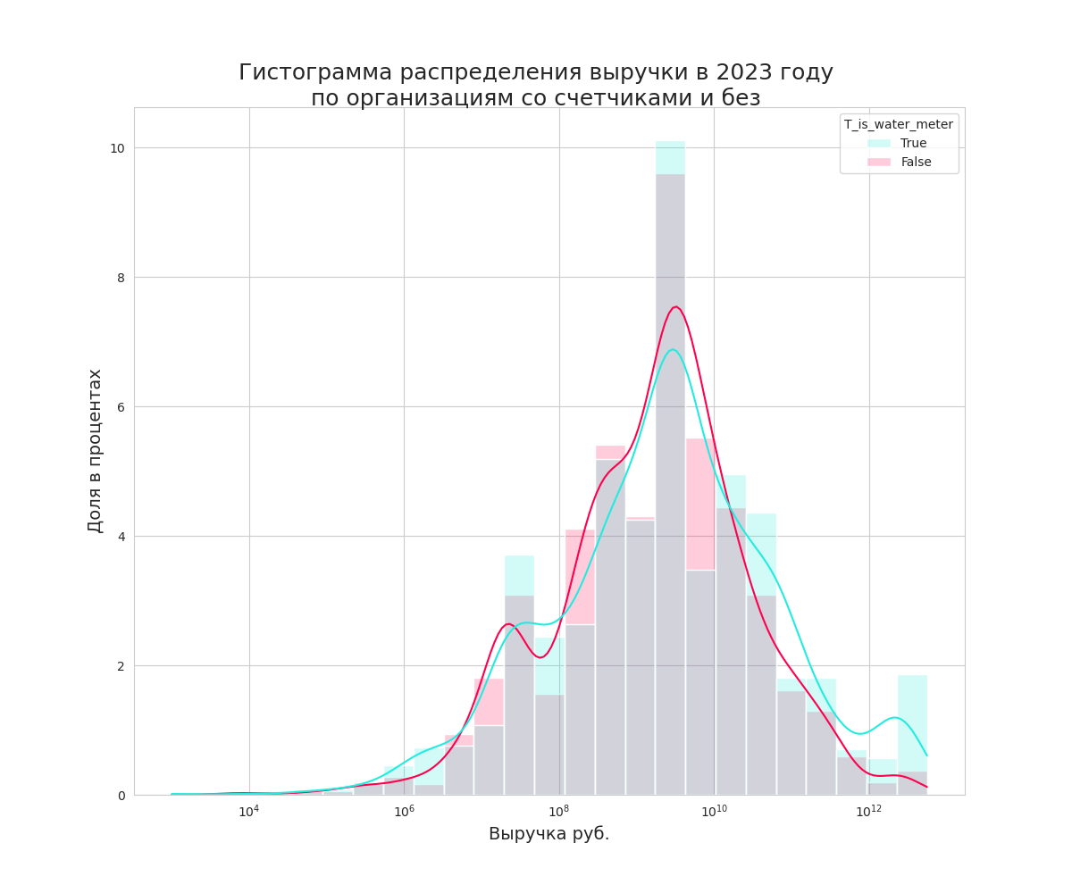
Рисунок 3

На Рисунке 3 показаны гистограммы распределений организаций по выручке в разрезе договоров «со счетчиками» и «без счетчиков». Видно, что в выручке в размере более 1 трлн руб. явный перевес у организаций «со счетчиками». Для «уравнивания» групп «со счетчиками» и «без счетчиков» записи для организаций с выручкой более 1 трлн руб. в год исключены из дальнейшего анализа. Осталось 3605 договоров.

Распределение договоров «со счетчиками» и «без счетчиков» по классам основного ОКВЭД организаций приведено в таблице ниже:
Класс ОКВЭД | Число договоров  «со счетчиками» | Число договоров  «без счетчиков»
A  Сельское, лесное хозяйство, охота, рыболовство и рыбоводство | 286 | 93
B  Добыча полезных ископаемых | 421 | 1201
C  Обрабатывающие производства | 524 | 40
F  Строительство | 58 | 158
G  Торговля оптовая и розничная; ремонт автотранспортных средств и мотоциклов | 20 | 45
H  Транспортировка и хранение | 111 | 140
I  Деятельность гостиниц и предприятий общественного питания | 67 | 5
L  Деятельность по операциям с недвижимым имуществом | 114 | 79
M  Деятельность профессиональная, научная и техническая | 35 | 20
N  Деятельность административная и сопутствующие дополнительные услуги | 38 | 10
O  Государственное управление и обеспечение военной безопасности; социальное обеспечение | 27 | 8
P  Образование | 19 | 4
Q  Деятельность в области здравоохранения и социальных услуг | 37 | 1
R  Деятельность в области культуры, спорта, организации досуга и развлечений | 23 | 9
S  Предоставление прочих видов услуг | 6 | 6

Из таблицы видно, что водопользователи в зависимости от договоров «со счетчиками» и «без счетчиков» по классам ОКВЭД распределяются, во-первых, не всегда одинаково внутри класса, во-вторых, есть классы ОКВЭД, в которых очень малое присутствие водопользователей с договорами «без счетчиков».
Для учета возможного влияние внутриклассовой неоднородности в дальнейшем в ходе данного исследования будет сделан дополнительный (к основному на всем отобранном после разведывательного анализа данных) расчет на специально сформированном датасете, в котором каждому договору «без счетчиков» будет сопоставлен договор «со счетчиком» по классу ОКВЭД и близкому значению выручки.
Записи с классами ОКВЭД, в которых численность договоров «без счетчиков» не превосходит 10 (это классы: I, N, O, P, Q, R, S) и такие же записи договоров «со счетчиками» исключены из дальнейшего анализа. Осталось 3345 договоров.
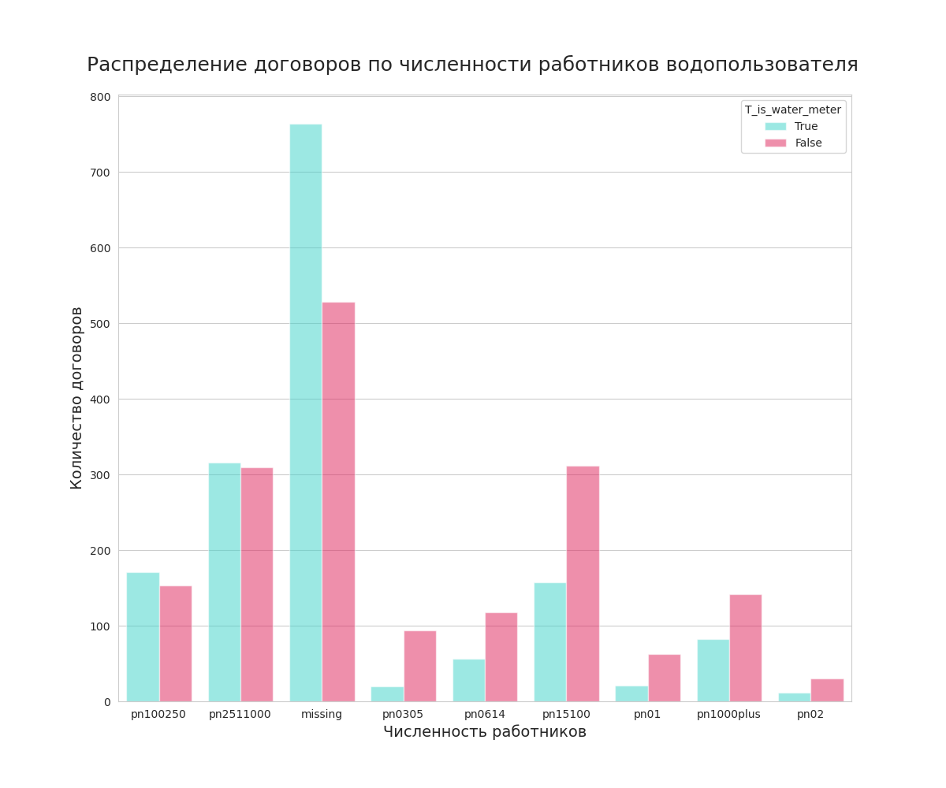
Рисунок 4
На Рисунке 4 показано распределение организаций по численности работников в разрезе договоров «со счетчиками» и «без счетчиков». В целом для договоров «без счетчиков» в каждой категории численности присутствуют договоры «со счетчиками».
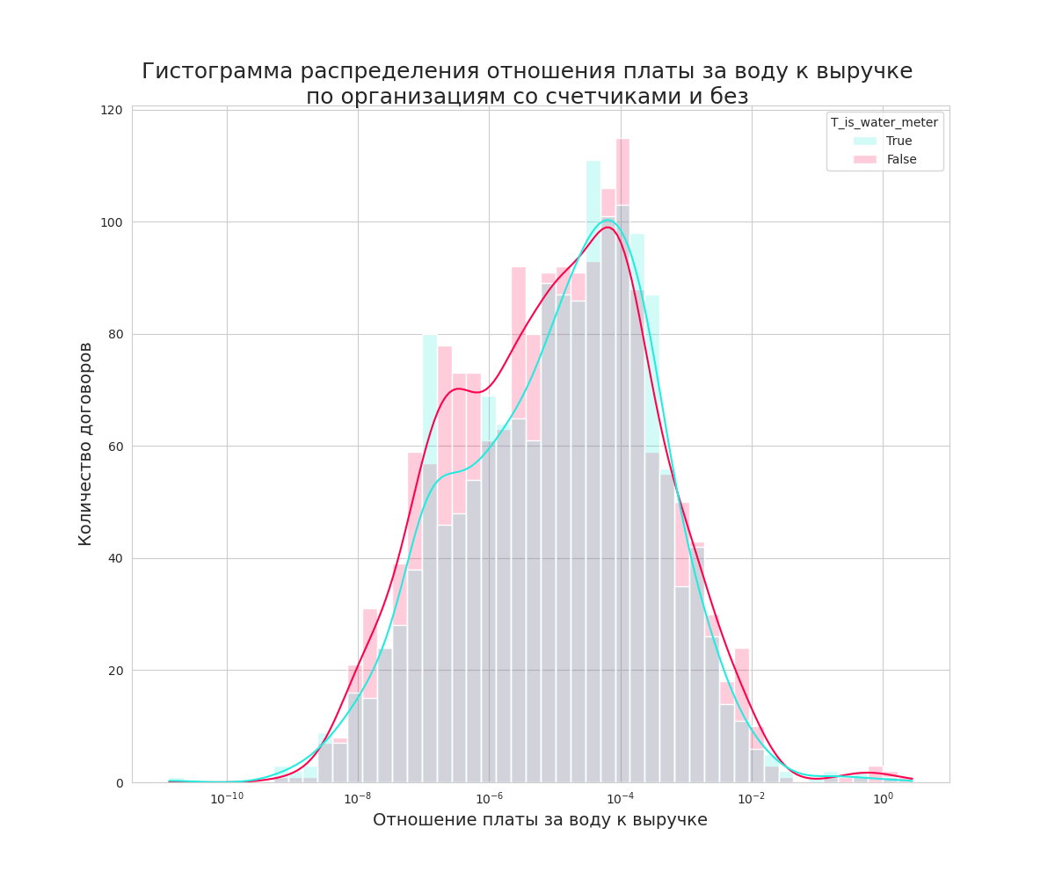
Рисунок 5
На Рисунке 5 показано распределение организаций по доле платы за воду в выручке организаций. Видно, что распределение «со счетчиками» и «без счетчиков» в целом похожи. Также видно, что присутствует небольшое количество выбросов – аномально больших значений платы за воду к выручке (последние два сектора сетки в правой части графика). Данные явные выбросы (договоры с долей платы к выручке организаций более 5% исключены из дальнейшего анализа). Осталось 3330 договоров.

В таблице приведены описательные статистики объема потребления водных ресурсов для договоров «Со счетчиками» и «Без счетчиков» после исключений указанных выше.
Описательная статистика | $$Y_water_collected_1000m3$$
Описательная статистика | «Со счетчиками» | «Без счетчиков»
Count (число договоров) | 1592 | 1738
Mean (среднее значение) | 308,12 | 71,58
Min (минимальное значение) | 0,1 | 0,1
25% (25 процентиль) | 4,21 | 3,85
50% (медиана) | 25,49 | 18,0
75% (75 процентиль) | 227,71 | 53,6
Max (максимальное значение) | 4996,50 | 4460,94

Отбор признаков для регрессоров
В целях минимизации риска возникновения мультиколленеарности независимых переменных была проделана следующая процедура:
- Категориальные переменные:
  - субъект Российской Федерации, в котором осуществляется водопользование;
  - федеральный округ, в котором осуществляется водопользование;
  - осуществляет ли организация – водопользователь 20 и более видов деятельности (по числу кодов ОКВЭД);
  - правовая форма организации;
  - форме собственности;
  - класс ОКВЭД;
  - первые два разряда кода ОКВЭД;
  - категория по численности работников;
  - бассейновый округ,
  - речной бассейн,
  - тип водного объекта
были переведены в дамми-переменные.
- К дамми-переменным по категориальным независимым переменным добавлены числовые переменные:
  - число Субъектов Российской Федерации, в которых организации осуществляет водопользование;
  - число Федеральных округов Российской Федерации, в которых организации осуществляет водопользование;
  - число договоров водопользования;
  - натуральны логарифм выручки организации – водопользователя.
- Была запущена процедура расчета коэффициента вздутия дисперсии (variance inflation factor, VIF). Для этой цели использовалась функция variance_inflation_factor из библиотеки statsmodels.stats.outliers.
- Последовательно исключались переменные с большими значениями VIF (более 20) и процедура шаг 3 повторялась).
В результате были отобраны следующие независимые переменные:
- бассейновый округ (значения VIF для разных округов изменяется от 1.17 до 6.22);
- тип водного объекта (VIF варьируется от 1.49 до 6.15);
- класс ОКВЕД (VIF от 1,25 до 4,84);
- категория по численности работников (VIF от 1.2 до 1.92);
- число субъектов Российской Федерации, где организация осуществляет забор воды, VIF = 2.49;
- число федеральных округов, где организация осуществляет забор воды, VIF = 1.8;
- число договоров водопользования у организации, VIF = 1.8;
- натуральный логарифм выручки, VIF = 3.27.
Для начальной стадии разведывательного анализа данных построим простую оценку линейной регрессией, как наличие счетчика влияет на забор воды.
$$Y water collescted 1000m3=const+ γ1*T is water meter+$$
$$+γ2..21*Basin district+$$
$$+γ22..27*Type of water obj name+$$
$$+γ28..34*OKVED class+$$
$$+γ35..42*Cat staff num+$$
$$+γ43*Ln income+ γ44*FedDist count+$$
$$γ45*SubRF count+ γ46*Water use contracts count$$
где:
$const, γ1, γ2,…, γ46$ – оцениваемые коэффициенты регрессии;
$T is water meter$ – дамми переменная, принимающая значение 1, если договор «со счетчиком», значение 0, если договор «без счетчика»;
$Basin district$ – 20 дамми переменных для каждого кроме первого бассейнового округа, принимающие значение 1, для соответствующего бассейнового округа и значение 0 в других случаях;

$Type of water obj name$ – 6 дамми переменных для каждого кроме первого типа водного объекта, принимающие значение 1, для соответствующего водного объекта и значение 0 в других случаях;
$OKVED class$ – 7 дамми переменных для каждого кроме первого класса основного ОКВЭД водопользователя, принимающие значение 1, для соответствующего класса ОКВЭД и значение 0 в других случаях;
$Cat staff num$ – 8 дамми переменных для каждой кроме первой категории численности организации-водопользователя, принимающие значение 1, для соответствующей категории по численности и значение 0 в других случаях;
$Ln income$ – натуральный логарифм выручки;
$FedDist count$ – число федеральных округов, в которых водопользователь осуществляет забор воды;
$SubRF count$ – число субъектов Российской Федерации, в которых водопользователь осуществляет забор воды;
$Water use contracts count$ – число договоров водопользования у данного водопользователя.

Оценка коэффициентов регрессии осуществлялась в Python с использование библиотеки statsmodels.formula.api, в которой есть модуль ols, реализующий обычную линейную регрессию. В модуле ols существует возможность установить соответствующее значение параметров и получить робастные (с учетом гетероскедантичности) оценки. Полученные результаты приведены ниже.
OLS Regression Results
====================================================================================
Dep. Variable: Y_water_collected_1000m3 R-squared: 0.231
Model: OLS Adj. R-squared: 0.220
Method: Least Squares F-statistic: 8.475
Date: Mon, 07 Apr 2025 Prob (F-statistic): 2.39e-52
Time: 12:43:06 Log-Likelihood: -25164.
No. Observations: 3330 AIC: 5.042e+04
Df Residuals: 3283 BIC: 5.071e+04
Df Model: 46
Covariance Type: HAC
=====================================================================================
coef std err t P>|t| [0.025 0.975]
-----------------------------------------------------------------------------------------------------------
Intercept -668.6360 142.424 -4.695 0.000 -947.885 -389.387
T_is_water_meter[T.True] 95.2632 20.426 4.664 0.000 55.214 135.313
Basin_district[T.02] 76.2187 165.219 0.461 0.645 -247.725 400.162
Basin_district[T.03] -122.4775 88.930 -1.377 0.169 -296.842 51.887
Basin_district[T.04] 54.1455 121.274 0.446 0.655 -183.634 291.925
Basin_district[T.05] -68.8333 83.691 -0.822 0.411 -232.926 95.259
Basin_district[T.06] -160.5803 114.438 -1.403 0.161 -384.957 63.796
Basin_district[T.07] -55.5249 233.188 -0.238 0.812 -512.733 401.683
Basin_district[T.08] -77.8159 110.530 -0.704 0.481 -294.530 138.898
Basin_district[T.09] -2.8782 93.566 -0.031 0.975 -186.332 180.576
Basin_district[T.10] 31.1480 96.245 0.324 0.746 -157.558 219.854
Basin_district[T.11] -83.0408 87.939 -0.944 0.345 -255.462 89.380
Basin_district[T.12] 148.0888 187.018 0.792 0.429 -218.594 514.772
Basin_district[T.13] 3.0469 81.305 0.037 0.970 -156.366 162.460
Basin_district[T.14] 104.0568 103.116 1.009 0.313 -98.122 306.236
Basin_district[T.15] -177.4923 77.568 -2.288 0.022 -329.579 -25.406
Basin_district[T.16] -86.8330 102.767 -0.845 0.398 -288.326 114.660
Basin_district[T.17] -122.6567 99.468 -1.233 0.218 -317.683 72.370
Basin_district[T.18] -93.5079 83.353 -1.122 0.262 -256.937 69.921
Basin_district[T.19] -29.0770 78.669 -0.370 0.712 -183.322 125.168
Basin_district[T.20] -30.3036 80.507 -0.376 0.707 -188.153 127.546
Basin_district[T.21] -267.5145 115.400 -2.318 0.021 -493.778 -41.251
Type_of_water_obj_name[T.Водохранилище] 185.1937 60.829 3.045 0.002 65.927 304.460
Type_of_water_obj_name[T.Озеро] -54.1697 40.016 -1.354 0.176 -132.628 24.288
Type_of_water_obj_name[T.Пруд] -27.3909 48.337 -0.567 0.571 -122.165 67.383
Type_of_water_obj_name[T.Река] 84.4660 35.081 2.408 0.016 15.684 153.248
Type_of_water_obj_name[T.Родник] -224.3809 59.088 -3.797 0.000 -340.234 -108.527
Type_of_water_obj_name[T.Ручей] 21.6101 36.702 0.589 0.556 -50.351 93.571
OKVED_class[T.B] 82.7144 38.623 2.142 0.032 6.987 158.442
OKVED_class[T.C] 390.0119 41.734 9.345 0.000 308.185 471.839
OKVED_class[T.F] 41.4690 37.026 1.120 0.263 -31.128 114.066
OKVED_class[T.G] 106.9411 42.111 2.539 0.011 24.374 189.508
OKVED_class[T.H] -41.1682 34.533 -1.192 0.233 -108.877 26.540
OKVED_class[T.L] 34.3982 39.842 0.863 0.388 -43.720 112.517
OKVED_class[T.M] 200.1788 95.418 2.098 0.036 13.094 387.264
Cat_staff_num[T.pn01] -37.7735 37.491 -1.008 0.314 -111.283 35.736
Cat_staff_num[T.pn02] -57.9618 39.491 -1.468 0.142 -135.392 19.468
Cat_staff_num[T.pn0305] 11.1676 34.698 0.322 0.748 -56.864 79.200
Cat_staff_num[T.pn0614] -77.0888 26.287 -2.933 0.003 -128.630 -25.548
Cat_staff_num[T.pn1000plus] 19.2778 42.077 0.458 0.647 -63.221 101.777
Cat_staff_num[T.pn100250] -162.8306 28.188 -5.777 0.000 -218.098 -107.564
Cat_staff_num[T.pn15100] -110.8945 22.555 -4.917 0.000 -155.117 -66.672
Cat_staff_num[T.pn2511000] -64.3974 28.323 -2.274 0.023 -119.931 -8.864
Ln_income 43.5631 6.508 6.694 0.000 30.803 56.324
FedDist_count -72.3487 24.152 -2.996 0.003 -119.704 -24.993
SubRF_count -65.0654 9.806 -6.636 0.000 -84.291 -45.840
Water_use_contracts_count -4.0819 0.639 -6.393 0.000 -5.334 -2.830
==============================================================================
Omnibus: 3054.117 Durbin-Watson: 1.665
Prob(Omnibus): 0.000 Jarque-Bera (JB): 119050.207
Skew: 4.378 Prob(JB): 0.00
Kurtosis: 30.953 Cond. No. 670.
==============================================================================

Notes:
[1] Standard Errors are heteroscedasticity and autocorrelation robust (HAC) using 1 lags and without small sample correction
Ключевой для настоящего исследования коэффициент при T_is_water_meter показывает статистически значимые положительные отличия в объемах забора воды для организаций по договорам «со счетчиками» в сравнение с забором воды по договорам «без счетчиков».

Спецификация модели оценки
В настоящем исследовании был использован следующий подход при проведении оценок (некий аналог моделей разрывного дизайна для оценки эффектов воздействия):
- Строится регрессионная модель оценки объемов использования воды на датасете договоров «со счетчиками» (Модель_1).
- Модель_1 применяется к датасету договоров «без счетчиков», получается соответствующая оценка, назовем ее «Оценка_01» (применение модели 1 «со счетчиками» к датасету 0 – «без счетчиков»).
- Строится регрессионная модель оценки объемов использования воды на датасете договоров «без счетчиков» (Модель_0).
- Модель_0 применяется к датасету договоров «без счетчиков», получается соответствующая оценка, назовем ее «Оценка_00» (применение модели 0 «без счетчиков» к датасету 0 – «без счетчиков»).
- Суммарное потребление по модели 1 на датасете «без счетчиков» (Сумм Оценок_01) по отношению к суммарному потреблению по модели 0 на датасете «без счетчиков» (Сумм Оценок_00) – является консервативной оценкой необходимой корректировки повышающего коэффициента к ставке платы за забор водных ресурсов без использования приборов учета потребления воды.
- Также в рамках данного исследования была сделана перекрестная оценка необходимого увеличения ставок платы следующим образом. Модель_0 применялась к датасету «со счетчиками», получалась «Оценка_10». Модель_1 применялась к датасету «со счетчиками, получалась «Оценка_11».
Суммарное потребление по модели 1 на датасете «со счетчиками» (Сумм Оценок_11) по отношению к суммарному потреблению по модели 0 на датасете «со счетчиками» (Сумм Оценок_10) – является альтернативной перекрестной оценкой необходимой корректировки повышающего коэффициента к ставке платы за забор водных ресурсов без использования приборов учета потребления воды.
В качестве базовых (baseline) моделей для Модель_1 и Модель_0 использовалась обычная линейная регрессия на ранее выявленных факторах с учетом значений VIF.
Модель_1 и Модель_0:
$$Y water collescted 1000m3=const+$$
$$+γ2..21*Basin district+$$
$$+γ22..27*Type of water obj name+$$
$$+γ28..34*OKVED class+$$
$$+γ35..42*Cat staff num+$$
$$+γ43*Ln income+ γ44*FedDist count+$$
$$γ45*SubRF count+ γ46*Water use contracts count$$

Для оценки точности моделей использовались метрики:
- RMSE (Root Mean Square Error) – квадратный корень из средней величины квадратов различий между прогнозируемыми и наблюдаемыми значениями (основная метрика).
- MAPE (Mean Absolute Percentage Error) – средняя абсолютная процентная ошибка.
- R2 – коэффициент детерминации.

Базовые модели линейных регрессий показали следующие значения метрик.
 | Модель 1 | Модель 0
RMSE | 609.02 | 232.71
MAPE | 65.25 | 25.8
R2 | 0.24 | 0.14

Суммарное прогнозное потребление воды по договорам «без счетчиков» при применении модели «со счетчиками» (Сумм Оценок_01) = 201283.02
Суммарное прогнозное потребление воды по договорам «без счетчиков» при применении модели «без счетчиков» (Сумм Оценок_00) = 124411.78
Отношение (Сумм Оценок_01)/ (Сумм Оценок_00) = 1.62
Суммарное прогнозное потребление воды по договорам «со счетчиками» при применении модели «со счетчиками» (Сумм Оценок_11) = 490526.74
Суммарное прогнозное потребление воды по договорам «со счетчиками» при применении модели «без счетчиков» (Сумм Оценок_10) = 286616.22
Альтернативная оценка увеличения ставок платы по договорам без счетчиков Отношение (Сумм Оценок_11)/ (Сумм Оценок_00) = 1.71

В качестве продвинутых моделей для Модель_1 и Модель_0 использовались ансамблевые модели регрессий градиентного бустинга из библиотеки машинного обучения CatBoost модуль CatBoostRegressor в библиотеке от Яндекс.
Основная идея градиентного бустинга заключается в последовательном построении ансамбля слабых моделей (обычно решающих деревьев), каждая из которых пытается исправить ошибки предыдущих моделей.
CatBoost: алгоритм градиентного бустинга с решающими деревьями, специализирующийся на работе с категориальными признаками, в итоговом датасете для настоящего исследования большая часть независимых переменных - категориальные.
Ключевые аспекты градиентного бустинга CatBoost, предпочтительность использования градиентного бустинга в данном исследовании над случайным лесом:
- На каждой итерации строится одно дерево решений, а не случайный лес, которое корректирует ошибки предыдущих моделей. Это классический подход бустинга, где модели обучаются последовательно.
- CatBoost строит сбалансированные (симметричные) деревья, что ускоряет предсказания и снижает риск переобучения.
Случайный выбор признаков и уровней разбиения: при построении каждого дерева CatBoost использует случайный выбор признаков для разделения узлов, что помогает снизить переобучение и улучшить обобщающую способность модели. Алгоритм симметричного градиентного бустинга: CatBoost использует симметричный подход к бустингу, что позволяет учитывать вклад каждой модели в ансамбль более равномерно.
- В бустинге деревья строятся последовательно, каждое новое дерево «исправляет» остаточные ошибки предыдущих. В случайном лесе деревья строятся параллельно, независимо друг от друга, и их предсказания усредняются.
- Бустинг фокусируется на уменьшении смещения (высокая точность на тренировочных данных), случайный лес – на снижении дисперсии (устойчивость к шуму).
- Бустинг часто превосходит случайный лес на задачах с малым объемом данных или сложными нелинейными зависимостями. Случайный лес предпочтителен при большом объеме данных и необходимости устойчивости к шуму (в нашем случае объем данных явно не самый большой).
- В CatBoost обеспечена большая гибкость по выбору функции потерь (как и уже встроенные, так и есть возможность создать собственную функцию потерь), по которой идет градиентный спуск между итерациями.
- CatBoost позволяет работать с категориальными данными как есть, без предварительного перекодирования категориальных данных в дамми-переменные, кроме того в CatBoost встроены различные опции кодирования категориальных данных.
- В CatBoost уже встроены механизмы минимизации переобучения модели, в частности: когда модель перестает существенно (задается параметром) улучшать результаты от итерации к итерации, использования разных датасетов для обучения и эволюции модели (выбора градиента) от шага к шагу.
Более подробно с библиотекой Catboost познакомиться на официальном сайте https://catboost.ai/docs/en/.

Для каждой из моделей независимые переменные были взяты точно такими, как и в базовой модели линейной регрессии:
- 'Basin_district',
- 'Type_of_water_obj_name',
- 'OKVED_class',
- 'Cat staff num',
- 'Ln_income',
- 'FedDist count',
- 'SubRF count',
- 'Water use contracts count',
В целях минимизации риска переобучения моделей в каждой модели датасет разбивался на обучающую и тестовую выборку, по объему обучающая и тестовая выборка соотносились как 0,7 к 0,3. То есть обучение модели происходило на обучающей выборке, а оценка качества модели в целях расчета градиента для нового шага в итерации моделей осуществлялось на тестовой выборке. В качестве результирующей модели принималась модель, дающая лучшую оценку по выбранной метрике на тестовой выборке.
Для каждой модели использовалось 200 итераций.
В качестве основной метрики для функции потерь в градиентном бустинге использовалась RMSE.
Для получения оценок было сделано 100 расчетов по каждой из моделей для различных разбиений на обучающую и тестовую выборку, т.е. 100 различных оценок, аналогичных указанной выше оценке линейной регрессии.
Кроме того, для каждого расчета была сделана перекрестная оценка необходимого увеличения ставок платы, как было сказано выше: Модель_0 применялась к датасету «со счетчиками», получалась «Оценка_10». Модель_1 применялась к датасету «со счетчиками, получалась «Оценка_11» и оценивалось отношение (Сумм Оценка_11) / (Сумм Оценка_10).
Результаты расчетов представлены в таблицах ниже:

 | (Сумм Оценок_01)/ (Сумм Оценок_00) | Сумм Оценок_01) | Сумм Оценок_00) | RMSE  Модель1 | MAPE  Модель1 | R2  Модель1 | RMSE  Модель0 | MAPE  Модель0 | R2  Модель0
Count | 100
Mean | 2.204 | 262865.9 | 119901.4 | 542.43 | 35.03 | 0.39 | 212.03 | 12.39 | 0.28
Std | 0.322 | 33186.0 | 8176.3 | 15.38 | 4.60 | 0.03 | 8.68 | 2.25 | 0.06
Min | 1.53 | 193443.0 | 101012.2 | 508.45 | 25.24 | 0.33 | 185.07 | 8.99 | 0.15
25% | 1.98 | 235839.3 | 113965.4 | 532.74 | 31.53 | 0.37 | 207.27 | 10.71 | 0.25
50%  Median | 2.165 | 264250.1 | 120099.8 | 543.73 | 34.14 | 0.39 | 212.81 | 11.96 | 0.28
75% | 2.442 | 286340.9 | 126711.9 | 553.31 | 38.11 | 0.41 | 216.96 | 13.77 | 0.32
Max | 3.02 | 342482.2 | 138584.5 | 571.46 | 47.43 | 0.47 | 231.32 | 19.29 | 0.46
Перекрестная оценка:
 | (Сумм Оценок_11)/ (Сумм Оценок_10) | Сумм Оценок_11) | Сумм Оценок_10)
Mean | 2.49 | 470017.5 | 193107.6
Std | 0.38 | 24019.0 | 30908.6
Min | 1.8 | 382626.8 | 136351.0
25% | 2.205 | 458588.8 | 168994.1
50%  Median | 2.47 | 471956.2 | 189677.5
75% | 2.79 | 488486.4 | 214467.4
Max | 3.35 | 524502.4 | 261598.8

Представленные в таблице выше результаты расчетов показывают, что модели машинного обучения на основе градиентного бустинга дают лучшие метрики качества, чем модель линейной регрессии, даже с учетом, что модель линейной регрессии строилась на всем наборе данных, а модели градиентного бустинга каждый раз обучались только на 70% от объема данных.
Необходимо также отметить, что нет существенных (кратных) расхождений между моделями линейной регрессии и моделями градиентного бустинга, в части итоговых результатов оценки. Кроме того, перекрестные оценки применения моделей на датасете «со счетчиками» дают в целом очень близкие результаты к основным оценкам. Все это свидетельствует об устойчивости оценок, когда разные способы оценки дают в целом похожие результаты.
Ниже на рисунках приведена гистограмма всех 100 результатов оценок (Сумм Оценок_01)/ (Сумм Оценок_00) и (Сумм Оценок_11)/ (Сумм Оценок_10)
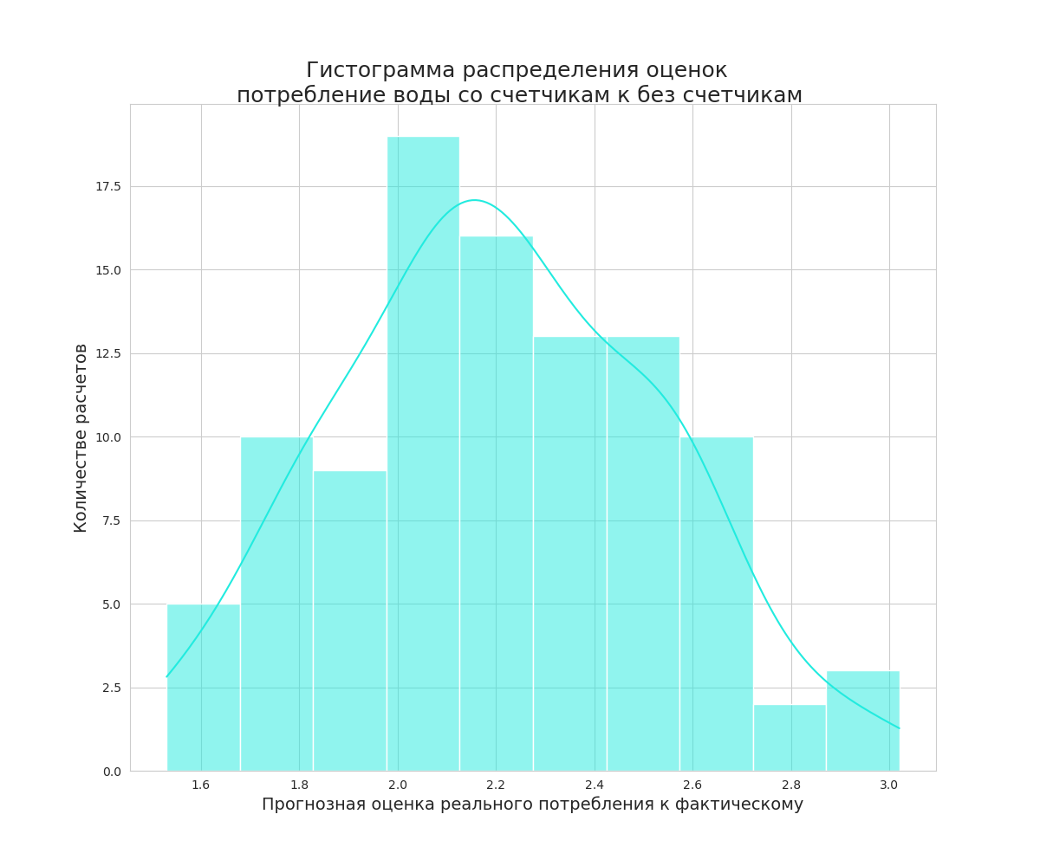
Рисунок 6. (Сумм Оценок_01)/ (Сумм Оценок_00)
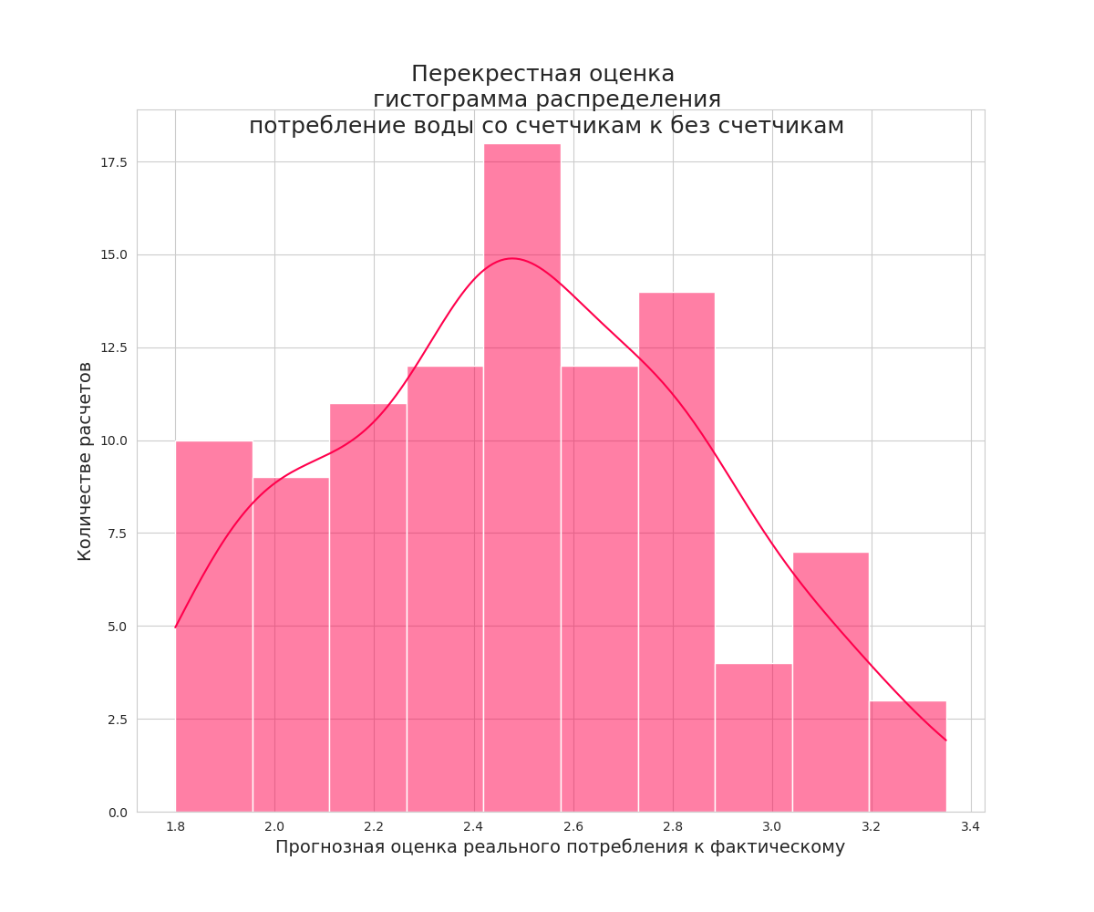
Рисунок 7. (Сумм Оценок_11)/ (Сумм Оценок_10)
Дополнительный расчет на «эквивалентных» договорах водопользования
Выше при разведывательном анализе данных по отдельным признакам, например, по классу ОКВЭД (см. стр. 11-12) наблюдалась неоднородность групп «со счетчиками» и «без счетчиков».
Для учета возможного влияние внутриклассовой неоднородности в данной части исследования был проведен отбор «близких» друг к другу договоров водопользования «без счетчиков» и «со счетчиками».
Для каждого договора «без счетчиков» в группе договоров «со счетчиками» искался «близкий» по следующим характеристикам:
- совпадает класс ОКВЭД,
- совпадает категория по численности работников;
- показатели – натуральный логарифм выручки отличаются не более чем на 0,5.
Если для какого-то договора «без счетчиков» не находился «близкий» договор в датасете «со счетчиками», то такой договор не включался в итоговый датасет для дополнительного расчета.
Поиск «близких» договоров был реализован с помощью функции Match библиотеки Matching на языке R.
В результате процедур мэтчинга были найдены «близкие» договоры для 746 договоров «без счетчиков». Датасет для дополнительного расчета составил 1492 записи по 746 записей для договоров каждого типа со счетчиками и без них.

Ниже показаны рисунки и таблицы, характеризующие «схожесть» датасетов «со счетчиками» и «без счетчиков» после отбора «близких».
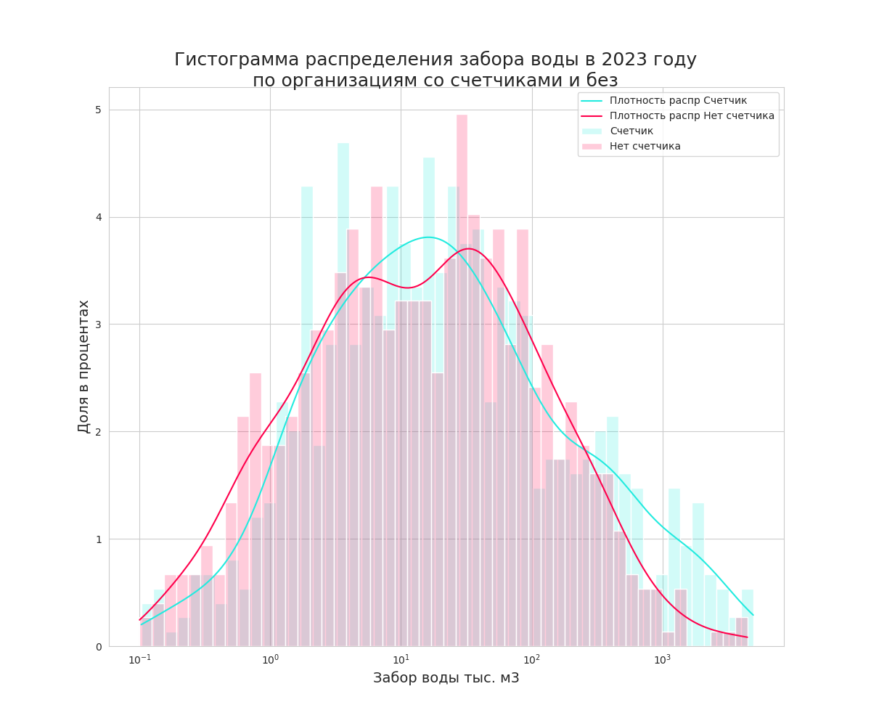
Рисунок 8
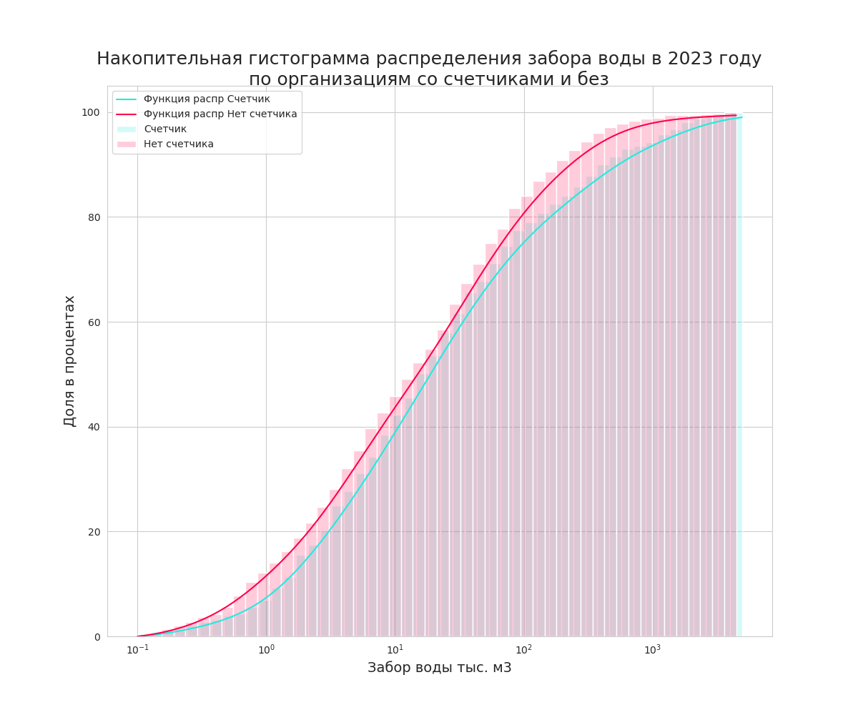
Рисунок 9

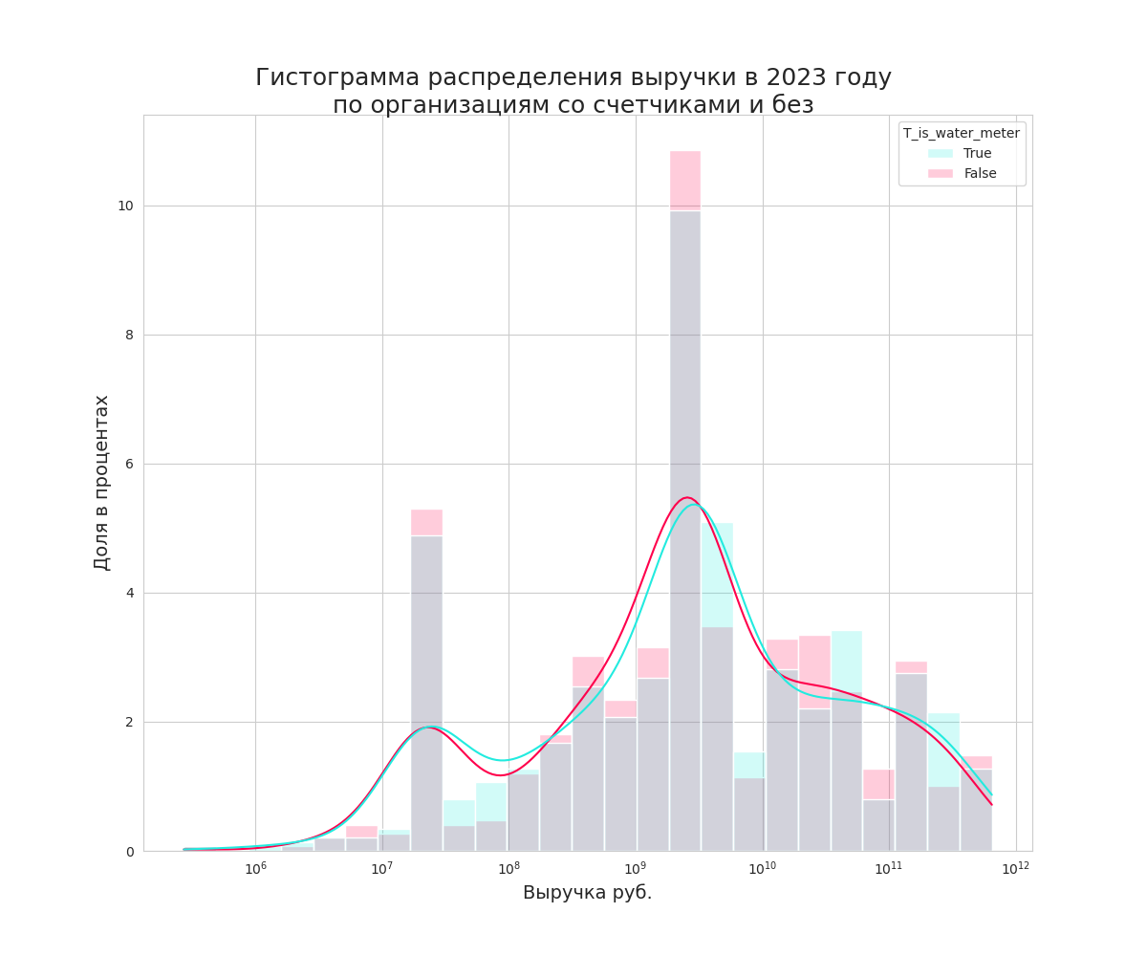
Рисунок 10

Распределение договоров «со счетчиками» и «без счетчиков» по классам основного ОКВЭД организаций приведено в таблице ниже:
Класс ОКВЭД | Число договоров  «со счетчиками» | Число договоров  «без счетчиков»
A  Сельское, лесное хозяйство, охота, рыболовство и рыбоводство | 89 | 89
B  Добыча полезных ископаемых | 415 | 415
C  Обрабатывающие производства | 38 | 38
F  Строительство | 50 | 50
G  Торговля оптовая и розничная; ремонт автотранспортных средств и мотоциклов | 7 | 7
H  Транспортировка и хранение | 70 | 70
L  Деятельность по операциям с недвижимым имуществом | 72 | 72
M  Деятельность профессиональная, научная и техническая | 5 | 5

После отбора «близких» договоров группы с классами ОКВЭД G и M стали малочисленными, эти группы были исключены из дальнейшего дополнительного анализа.
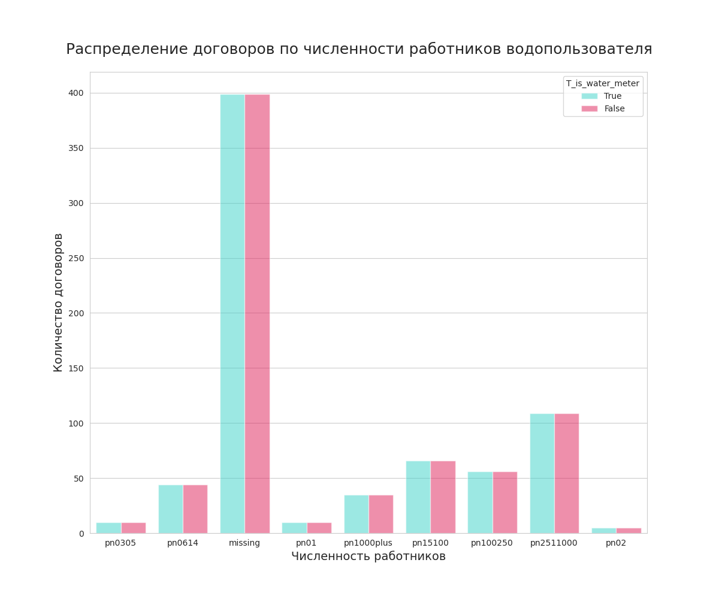
Рисунок 11
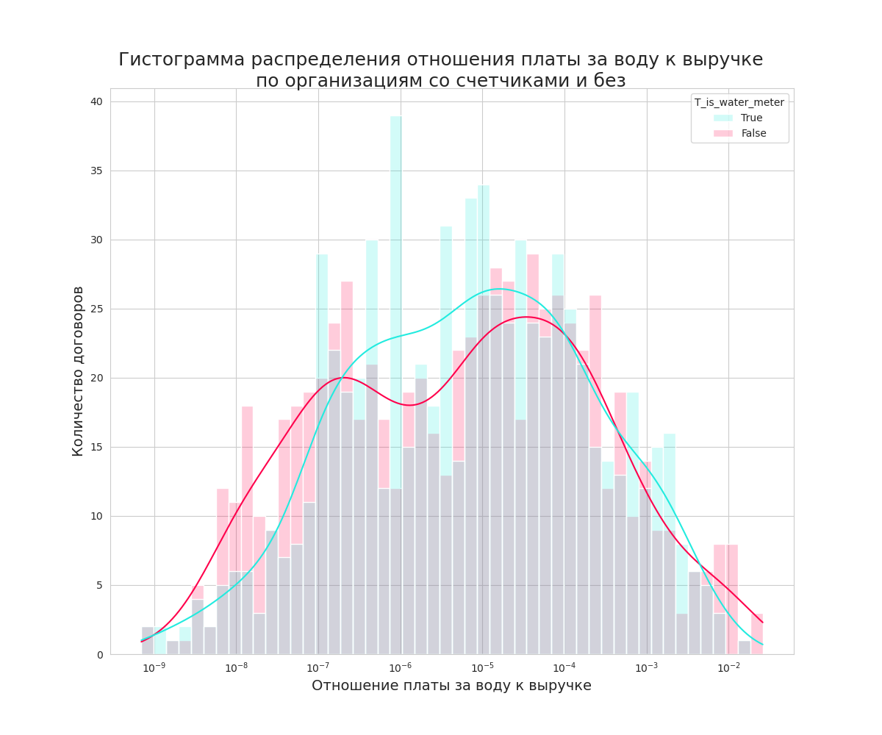
Рисунок 12

Описательные статистики потребления водных ресурсов для договоров «со счетчиками» и «без счетчиков» для дополнительного исследования.
Описательная статистика | $$Y_water_collected_1000m3$$
Описательная статистика | «Со счетчиками» | «Без счетчиков»
Count (число договоров) | 734 | 734
Mean (среднее значение) | 196,9 | 92,2
Min (минимальное значение) | 0,1 | 0,1
25% (25 процентиль) | 4,0 | 3,1
50% (медиана) | 18,1 | 14,5
75% (75 процентиль) | 85,8 | 63,7
Max (максимальное значение) | 4996,10 | 4460,9

Оценка коэффициентов линейной регрессии.
OLS Regression Results
====================================================================================
Dep. Variable: Y_water_collected_1000m3 R-squared: 0.233
Model: OLS Adj. R-squared: 0.209
Method: Least Squares F-statistic: 3.342
Date: Mon, 07 Apr 2025 Prob (F-statistic): 3.06e-12
Time: 18:16:34 Log-Likelihood: -10873.
No. Observations: 1468 AIC: 2.184e+04
Df Residuals: 1423 BIC: 2.207e+04
Df Model: 44
Covariance Type: HAC
=====================================================================================
coef std err t P>|t| [0.025 0.975]
-----------------------------------------------------------------------------------------------------------
Intercept -611.3886 230.794 -2.649 0.008 -1064.121 -158.656
T_is_water_meter[T.True] 64.5325 21.475 3.005 0.003 22.407 106.658
Basin_district[T.10] 55.5046 74.276 0.747 0.455 -90.198 201.208
Basin_district[T.11] -39.9035 63.601 -0.627 0.530 -164.666 84.859
Basin_district[T.12] 223.1460 178.324 1.251 0.211 -126.660 572.952
Basin_district[T.13] 60.5578 49.317 1.228 0.220 -36.184 157.300
Basin_district[T.14] 438.1196 144.721 3.027 0.003 154.230 722.009
Basin_district[T.15] -181.7498 51.920 -3.501 0.000 -283.597 -79.902
Basin_district[T.16] -112.1232 51.659 -2.170 0.030 -213.460 -10.786
Basin_district[T.17] -189.1842 48.229 -3.923 0.000 -283.792 -94.576
Basin_district[T.18] -143.3361 67.191 -2.133 0.033 -275.140 -11.532
Basin_district[T.19] -105.0690 50.431 -2.083 0.037 -203.995 -6.143
Basin_district[T.2] 282.0478 167.792 1.681 0.093 -47.099 611.194
Basin_district[T.20] -44.4779 52.308 -0.850 0.395 -147.086 58.130
Basin_district[T.21] -112.2921 163.441 -0.687 0.492 -432.904 208.319
Basin_district[T.3] -186.5742 43.040 -4.335 0.000 -271.003 -102.145
Basin_district[T.4] 211.0927 146.048 1.445 0.149 -75.400 497.585
Basin_district[T.5] -14.9006 40.313 -0.370 0.712 -93.980 64.179
Basin_district[T.6] -225.7513 88.142 -2.561 0.011 -398.654 -52.849
Basin_district[T.7] -167.5117 64.976 -2.578 0.010 -294.972 -40.052
Basin_district[T.8] 32.2053 119.638 0.269 0.788 -202.480 266.891
Basin_district[T.9] 94.5158 151.259 0.625 0.532 -202.199 391.231
Type_of_water_obj_name[T.Водохранилище] 206.0112 76.584 2.690 0.007 55.782 356.241
Type_of_water_obj_name[T.Озеро] -39.8650 59.807 -0.667 0.505 -157.184 77.454
Type_of_water_obj_name[T.Пруд] -77.2902 71.643 -1.079 0.281 -217.828 63.247
Type_of_water_obj_name[T.Река] 52.3679 55.892 0.937 0.349 -57.271 162.007
Type_of_water_obj_name[T.Родник] -171.5511 96.794 -1.772 0.077 -361.426 18.324
Type_of_water_obj_name[T.Ручей] -21.0997 56.918 -0.371 0.711 -132.751 90.552
OKVED_class[T.B] 220.9014 50.932 4.337 0.000 120.992 320.811
OKVED_class[T.C] 321.4568 99.729 3.223 0.001 125.825 517.088
OKVED_class[T.F] 206.0050 55.298 3.725 0.000 97.531 314.479
OKVED_class[T.H] 116.6036 51.088 2.282 0.023 16.387 216.820
OKVED_class[T.L] 32.4656 62.843 0.517 0.606 -90.810 155.741
Cat_staff_num[T.pn01] -65.6580 51.642 -1.271 0.204 -166.961 35.645
Cat_staff_num[T.pn02] -239.9629 84.633 -2.835 0.005 -405.982 -73.944
Cat_staff_num[T.pn0305] -78.0252 60.563 -1.288 0.198 -196.827 40.776
Cat_staff_num[T.pn0614] -78.6121 39.525 -1.989 0.047 -156.146 -1.078
Cat_staff_num[T.pn1000plus] 43.3884 47.523 0.913 0.361 -49.835 136.611
Cat_staff_num[T.pn100250] -144.9636 35.514 -4.082 0.000 -214.630 -75.297
Cat_staff_num[T.pn15100] -127.6725 35.568 -3.589 0.000 -197.445 -57.900
Cat_staff_num[T.pn2511000] -130.5203 33.287 -3.921 0.000 -195.816 -65.224
Ln_income 38.8553 10.889 3.568 0.000 17.496 60.215
FedDist_count -63.7088 24.911 -2.557 0.011 -112.576 -14.842
SubRF_count -76.7349 15.670 -4.897 0.000 -107.473 -45.997
Water_use_contracts_count -8.1308 1.369 -5.940 0.000 -10.816 -5.446
==============================================================================
Omnibus: 1504.916 Durbin-Watson: 1.890
Prob(Omnibus): 0.000 Jarque-Bera (JB): 91592.171
Skew: 4.921 Prob(JB): 0.00
Kurtosis: 40.424 Cond. No. 794.
==============================================================================

Notes:
[1] Standard Errors are heteroscedasticity and autocorrelation robust (HAC) using 1 lags and without small sample correction

На «близких» датасетах также получается коэффициент при T_is_water_meter статистически значимо положительно отличен от 0.
Для дополнительного исследования на «близких» датасетах использовались такие же спецификации моделей, как и для основного исследования выше.
Базовые модели линейных регрессий на «близких» датасетах показали следующие значения метрик.
 | Модель 1 | Модель 0
RMSE | 477.94 | 265.53
MAPE | 54.79 | 40.56
R2 | 0.26 | 0.28

Суммарное прогнозное потребление воды по договорам «без счетчиков» при применении модели «со счетчиками» (Сумм Оценок_01) = 112409.40
Суммарное прогнозное потребление воды по договорам «без счетчиков» при применении модели «без счетчиков» (Сумм Оценок_00) = 67672.22
Отношение (Сумм Оценок_01)/ (Сумм Оценок_00) = 1.66
Оценки по 100 расчетам моделей CatBoost

 | (Сумм Оценок_01)/ (Сумм Оценок_00) | Сумм Оценок_01) | Сумм Оценок_00) | RMSE  Модель1 | MAPE  Модель1 | R2  Модель1 | RMSE  Модель0 | MAPE  Модель0 | R2  Модель0
Count | 100
Mean | 2.074 | 126902.5 | 61929.8 | 440.69 | 28.77 | 0.39 | 248.47 | 18.57 | 0.37
Std | 0.359 | 15573.1 | 6015.3 | 18.96 | 5.68 | 0.05 | 21.95 | 6.35 | 0.11
Min | 1.34 | 91092.3.0 | 44107.2 | 399.09 | 20.45 | 0.14 | 202.94 | 10.04 | 0.07
25% | 1.828 | 116098.7 | 58030.4 | 425.59 | 25.16 | 0.34 | 233.98 | 14.01 | 0.3
50%  Median | 2.035 | 126392.9 | 62142.4 | 442.96 | 28.26 | 0.37 | 250.02 | 16.39 | 0.36
75% | 2.293 | 137355.6 | 66169.9 | 452.74 | 31.46 | 0.42 | 262.7 | 22.27 | 0.44
Max | 3.26 | 165657.6 | 74066.0 | 515.6 | 63.21 | 0.49 | 301.95 | 35.26 | 0.58
Перекрестная оценка:
 | (Сумм Оценок_11)/ (Сумм Оценок_10) | Сумм Оценок_11) | Сумм Оценок_10)
Mean | 1.822 | 135583.1 | 75793.7
Std | 0.327 | 13653.9 | 9559.8
Min | 1.19 | 102837.5 | 52513.5
25% | 1.575 | 127709.4 | 68811.0
50%  Median | 1.79 | 135261.4 | 74829.0
75% | 2.043 | 141401.3 | 82035.3
Max | 2.71 | 174453.2 | 99462.6

Ниже на рисунках приведена гистограмма всех 100 результатов оценок (Сумм Оценок_01)/ (Сумм Оценок_00) и (Сумм Оценок_11)/ (Сумм Оценок_10)
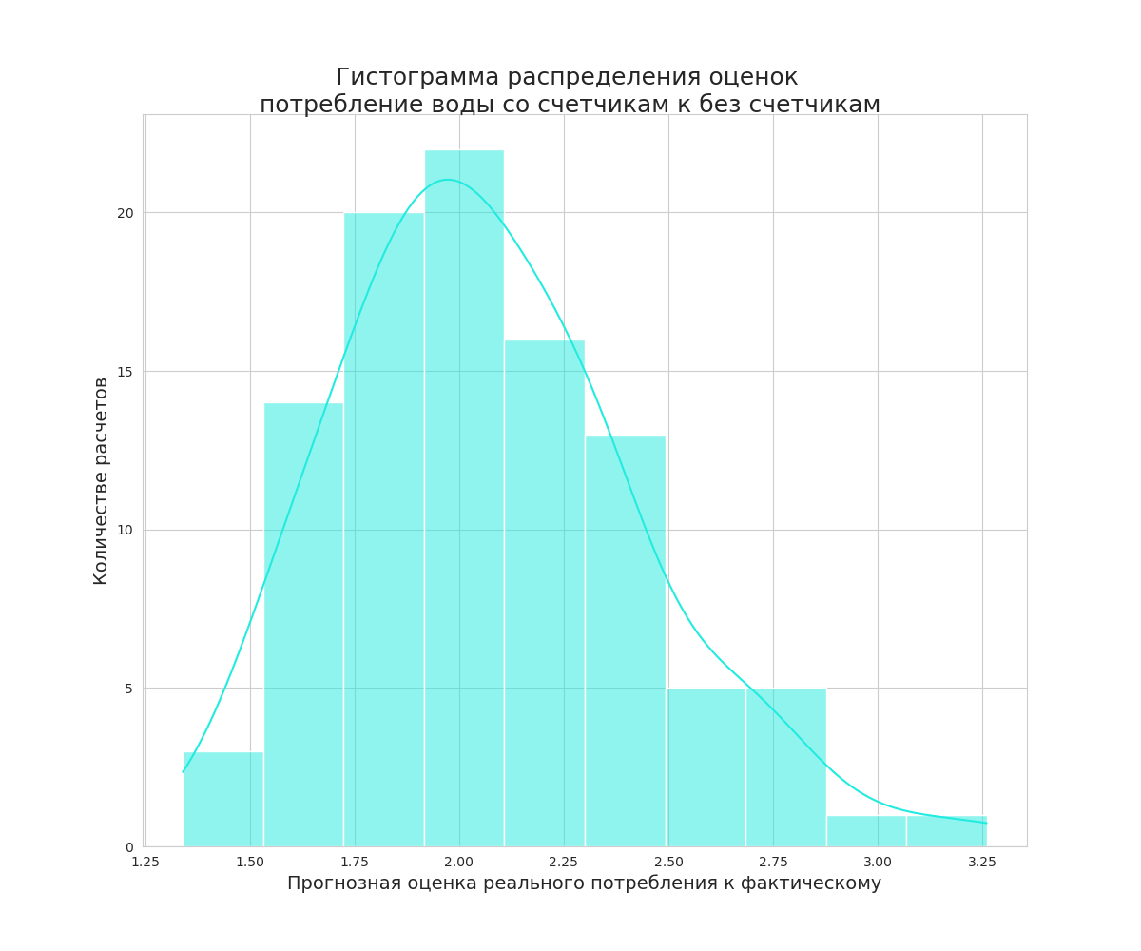
Рисунок 13. (Сумм Оценок_01)/ (Сумм Оценок_00)
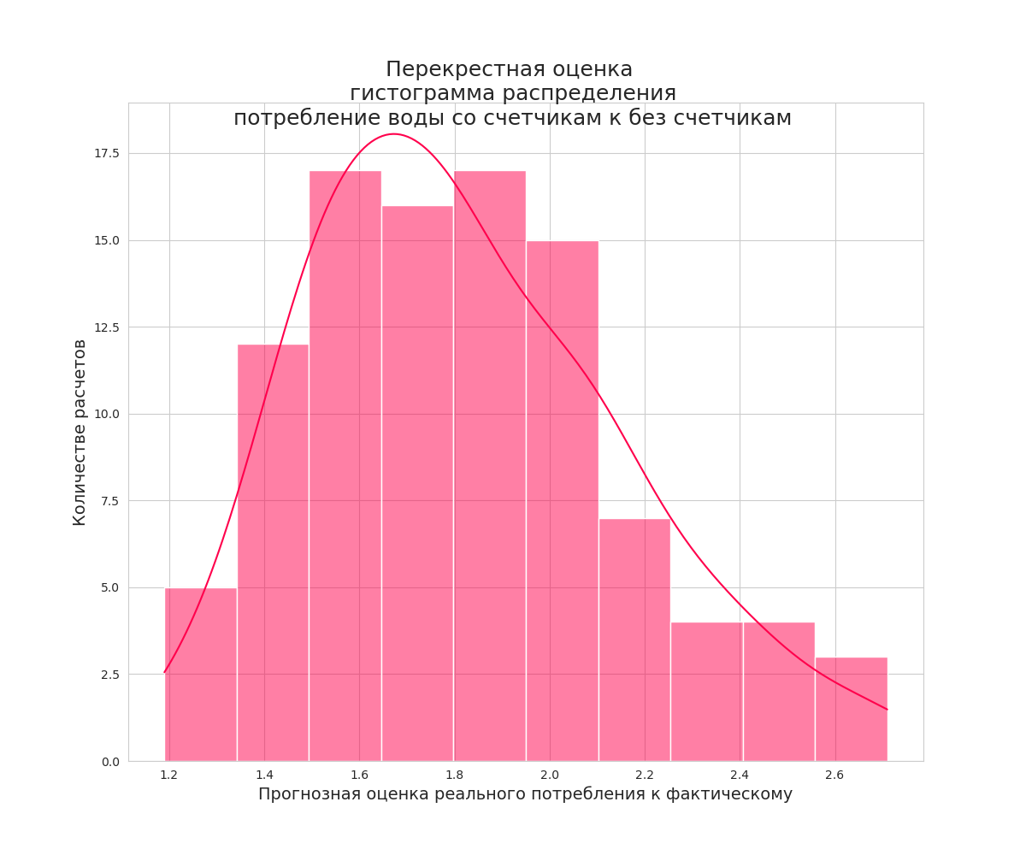
Рисунок 14. (Сумм Оценок_11)/ (Сумм Оценок_10)
Выводы:
Результаты всех проведенных расчетов свидетельствуют о том, что текущий повышающий коэффициент 1,1 к ставкам платы за использование водных ресурсов по договорам с водопользователями, не имеющими приборов учета, не обеспечивает эквивалентность платы по договорам с водопользователями, определяющими объем водопотребления приборами учета.
Текущий эквивалентный коэффициент, выравнивающий плату за потребление водных ресурсов без приборов учета с аналогичной платой за забор водных ресурсов с приборами учета, должен быть установлен от размера 2,0 – 2,2 (медианная оценка по произведенным расчетам), что значительно выше текущего повышающего коэффициента в размере 1,1.
С учетом, что повышающий коэффициент к ставкам платы должен обеспечивать не только эквивалентность платы за водопользование по договорам с приборами учета и без приборов учета, но и побуждать водопользователей переходить исключительно на договоры водопользования с приборами учета воды, то коэффициент платы должен быть ещё выше, например, выше максимальных оценок, полученных в расчетах (3,0 – 3,3).

Приложения:
Скрипт Python water_v04.ipynb – реализация регрессий на основном датасете;
Скрипт Python water_matched_v02.ipynb – реализация регрессий на датасете схожих водопользователей;
Скрипт R matching_for_water.r – реализация отбора договоров водопользования для схожих водопользователей;
Сведения за 2023 год_для PA.xlsx – данные Росводресурсов о потреблении водных ресурсов по договорам водопользования в 2023 году;
gvr-1-9.csv – открытые данные Росводресурсов о типах водных объектов;
СПАРК_Выборка_компаний_20250312_1515_вторичныеОКВЭД_для PA.xlsx – выгрузка из информационной системы СПАРК-Интерфакс о показателях финансово-хозяйственной деятельности организаций – водопользователей;
water_for_analysis2.csv – файл с данными для расчета регрессий;
matched_water2.csv – файл с данными для расчета регрессий на схожих водопользователях;
water_metrics_after_cat3.csv - результаты расчетов регрессий на основном датасете;
water_metrics_after_cat_matched.csv - результаты расчетов регрессий на датасете схожих водопользователей.

Для категориальных переменных приведен диапазон значений VIF, все значения можно посмотреть в прилагаемом коде скрипта python.

